**INVENTANDO HISTÓRIAS:**

**um espaço-tempo de conversas audiovisuais sobre educação**

Shênia Martins ( UERJ)

Amanda Isarrá ( UERJ)

*“[...] montagem é conflito.*

*Tal como a base de qualquer arte é o conflito”.*

*(Serguei Eisenstein)*

Neste resumo expandido pretendemos narrar uma pesquisa, ainda em desenvolvimento, sobre as narrativas digitais audiovisuais[1]. Partimos do entendimento de que a humanidade utiliza a narrativa constantemente como uma forma de produção de conhecimento (BRUNER, 2014). Com o avanço das tecnologias digitais em rede, fomos incrementando e diversificando as formas de narrar, que, nos últimos anos, evoluíram para linguagens mais imagéticas e audiovisuais. O campo da produção de conhecimento dentro das universidades sempre privilegiou a linguagem escrita como meio prioritário de divulgação das pesquisas acadêmicas. Este trabalho pretende olhar para a linguagem audiovisual como uma forma possível de criar, produzir e divulgar ciência no campo da Educação.

A partir da análise do programa “Inventando Histórias”, que faz parte do projeto de extensão “Histórias para Educar” (DEPEXT/UERJ), coordenado pela professora Tania Lucía Maddalena e do qual participamos compondo a equipe, intentamos recuperar as experiências na roteirização, edição e produção final dos quatro episódios da primeira temporada e, a partir dela, refletir sobre o lugar do audiovisual na divulgação científica no campo da educação no Brasil.

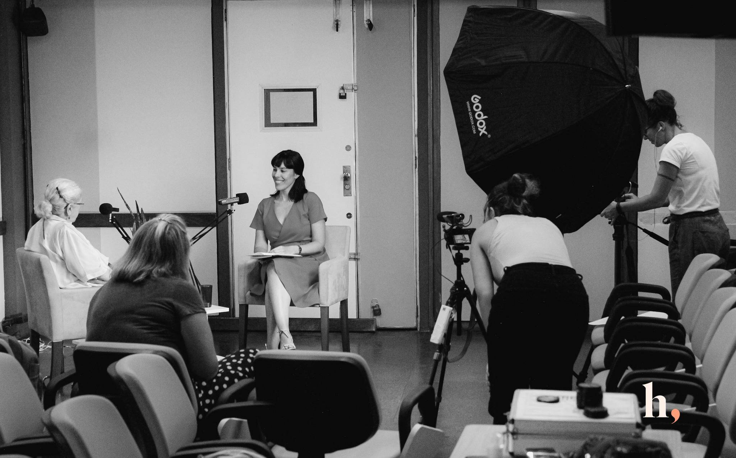

Figura 1- Fonte: imagem realizada por Amanda Isarrá, bolsista de extensão do projeto Histórias Para Educar.

Michel de Certeau (1994) destaca as práticas culturais, incluindo a narrativa, como ferramentas para navegar e negociar espaços em um mundo dominado por estruturas opressoras. Historicamente, a escrita predomina na comunicação científica por oferecer um registro permanente, detalhado e replicável, além de permitir um tempo de reflexão e aprofundamento. Com a digitalização, a escrita consolidou-se como o principal meio de comunicação científica, contrastando com o tempo do filme, que é controlado pelo diretor; e o tempo do livro, controlado pelo leitor.

O programa "Inventando Histórias" é um exemplo de como a narrativa audiovisual pode ser utilizada na comunicação científica e nos processos de formação nos diversos espaços e tempos educativos. Parte do projeto de extensão "Histórias para Educar", o programa tem como objetivo explorar e divulgar pesquisas, conversas e reflexões no campo da Educação através de entrevistas com pesquisadores e educadores. A primeira temporada do programa, lançada em setembro de 2022, é composta por quatro episódios que abordam diferentes temáticas interligadas à educação e narração de histórias: Ficção, Memória, Experiência e Viagem. Além disso, já temos gravado um episódio especial chamado “Cotidianos” na segunda temporada, no qual conversamos com Nilda Alves, professora emérita da UERJ. Nossa meta é disponibilizar legendas em português e espanhol para todos os episódios, tornando o projeto bilíngue. Todas as entrevistas encontram-se na playlist “Histórias para Educar” no YouTube.[2]

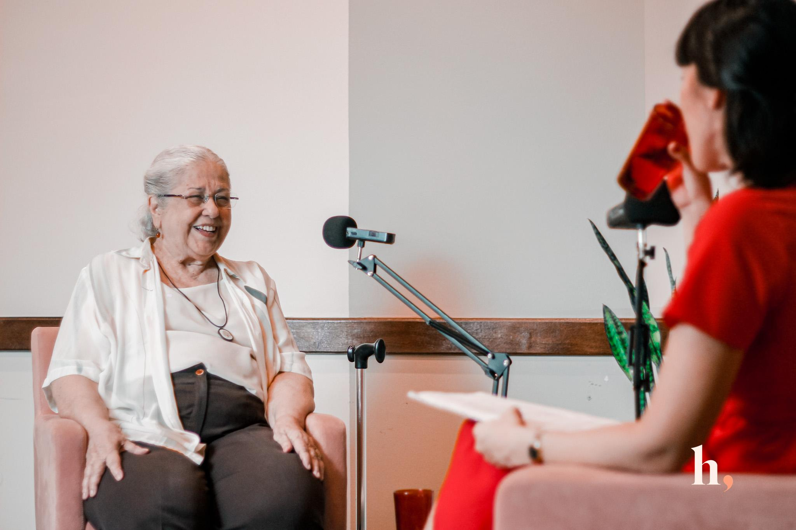

Figura 2- Fonte: imagens realizadas por Amanda Isarrá, bolsista de extensão do projeto Histórias Para Educar.

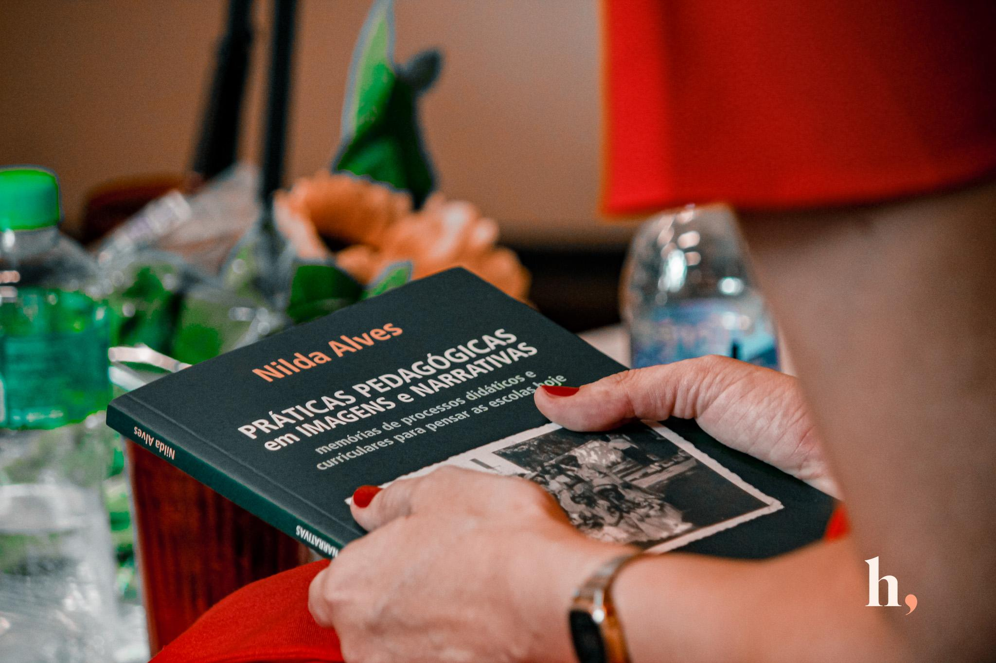

Figura 3 - Fonte: imagens realizadas por Amanda Isarrá, bolsista de extensão do projeto Histórias Para Educar.

No primeiro episódio, "Ficção", Leonardo Nolasco-Silva destaca a importância da imaginação e criatividade na educação, defendendo a ficção como um dispositivo essencial para engajar os alunos e promover a aprendizagem. Nolasco-Silva enfatiza que a palavra é a matéria do trabalho docente e deve ser combinada com a presença corporal para humanizar os espaços educativos, proporcionando uma experiência de aprendizagem mais envolvente.

No segundo episódio, "Memória", Alexandra Lima da Silva explora o papel das memórias pessoais e coletivas na construção do conhecimento. Ela ressalta que a memória é continuamente reescrita e que a incorporação delas às narrativas científicas as tornam mais acessíveis e significativas. Alexandra compartilha sua própria trajetória, destacando a importância da literatura afrocentrada para o reconhecimento e empoderamento pessoal. Para ela, a escrita é uma forma de reparação histórica e responsabilidade social da qual ela se utiliza para inspirar e educar crianças e jovens em escolas públicas.

No terceiro episódio, "Experiência", Isabelle Borges discute a importância das experiências vividas na construção das narrativas, destacando que corpo e escrita estão intrinsecamente ligados e que a arte de escrever se baseia em um conjunto de experiências individuais. Borges enfatiza que a experiência de escrever não está desassociada da experiência de viver e que a criatividade deve ser um ato natural e cotidiano, profundamente conectado à própria existência.

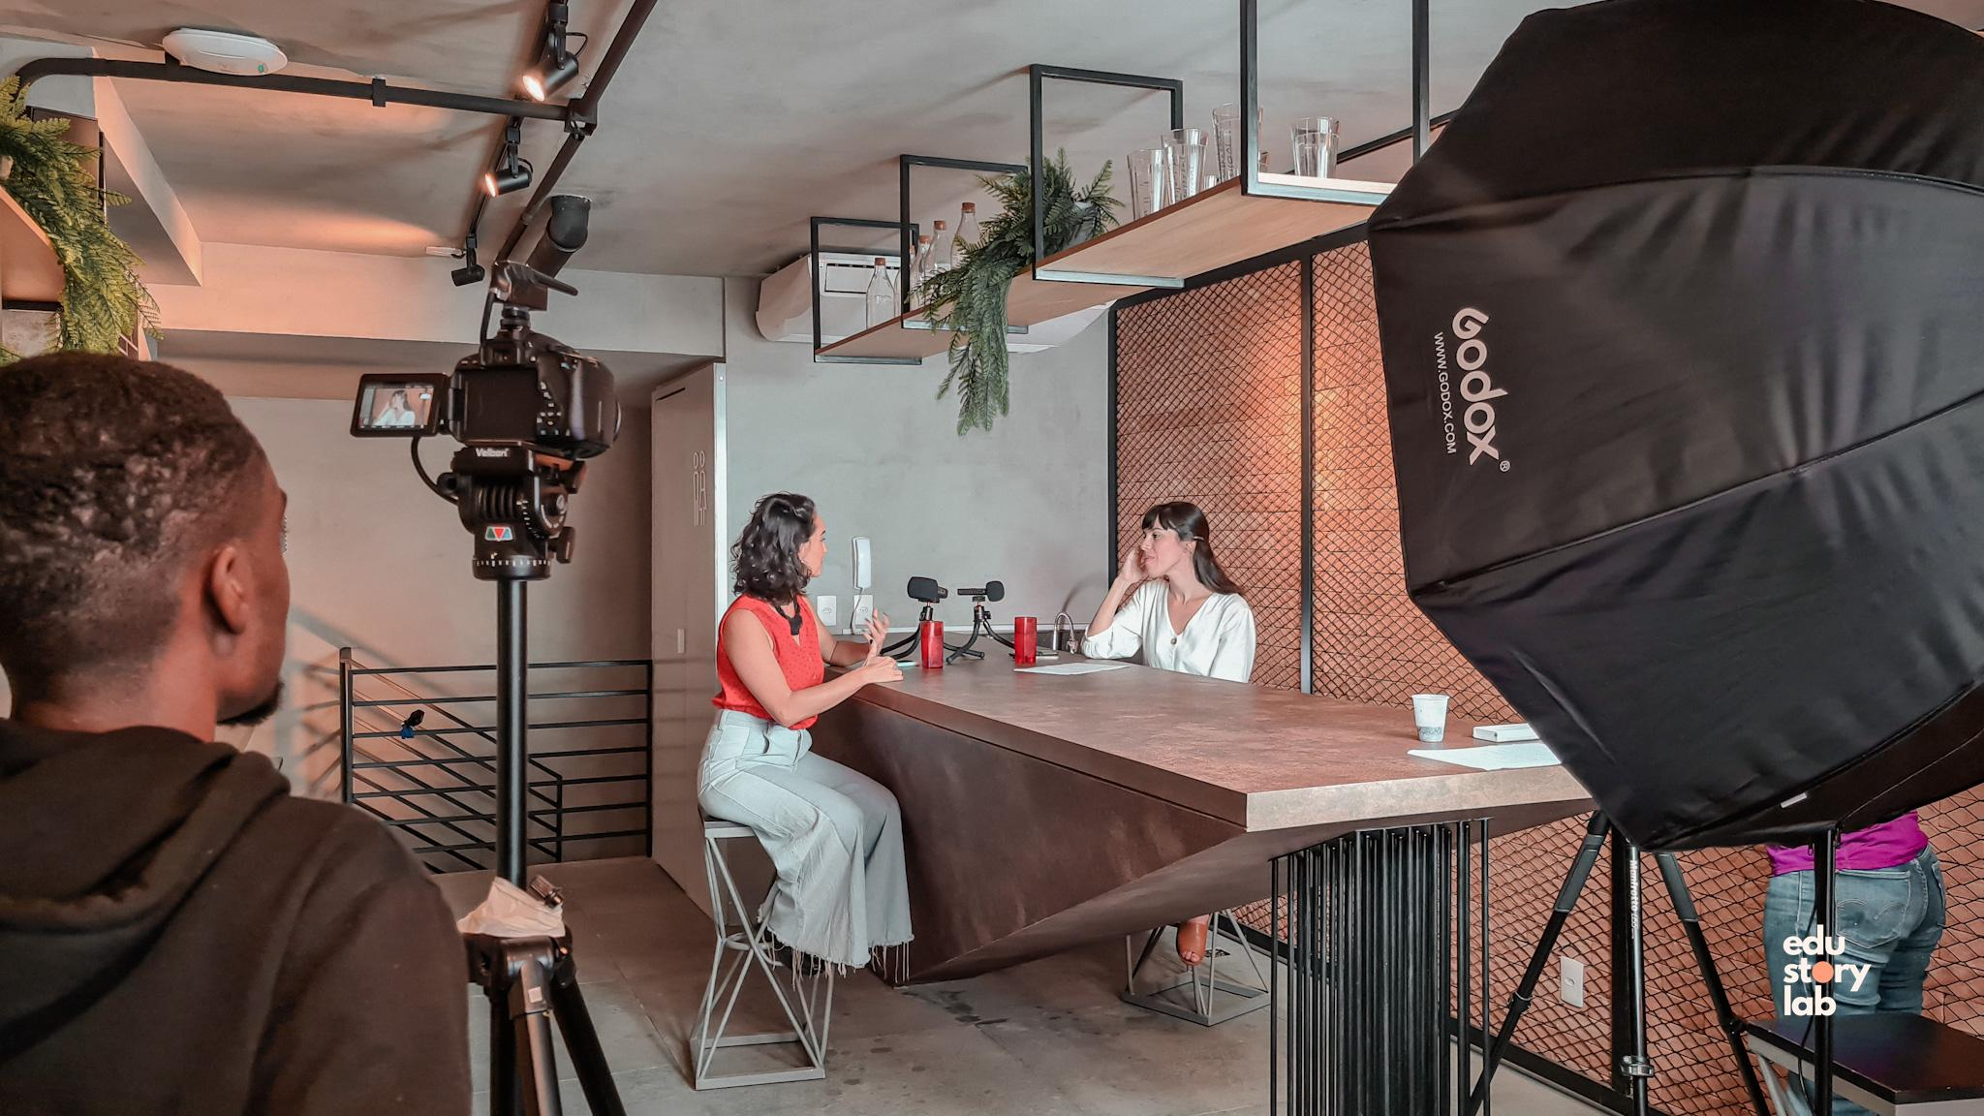

Figura 4 - Fonte: imagens realizadas pela equipe do projeto

O episódio especial, "Viaje", nosso primeiro episódio em língua espanhola com legendas em português, conta com a participação de Walter Kohan, que se utiliza da ideia da viagem para discutir aprendizagem e conhecimento. Kohan argumenta que a viagem, tanto física quanto metafórica, é um poderoso artefato de exploração intelectual e emocional. Na nossa conversa, falamos sobre seu livro, "Uma Viagem de Sonhos Impossíveis" (2022), no qual Walter narra sua jornada de 100 dias pelo nordeste brasileiro, promovendo círculos de conversa e exercitando a filosofia popular de Paulo Freire: “A pedagogia menina da pergunta”. Para ele, a educação é um processo contínuo de formação, e as viagens, sejam elas físicas ou intelectuais, são essenciais para o crescimento pessoal e profissional.

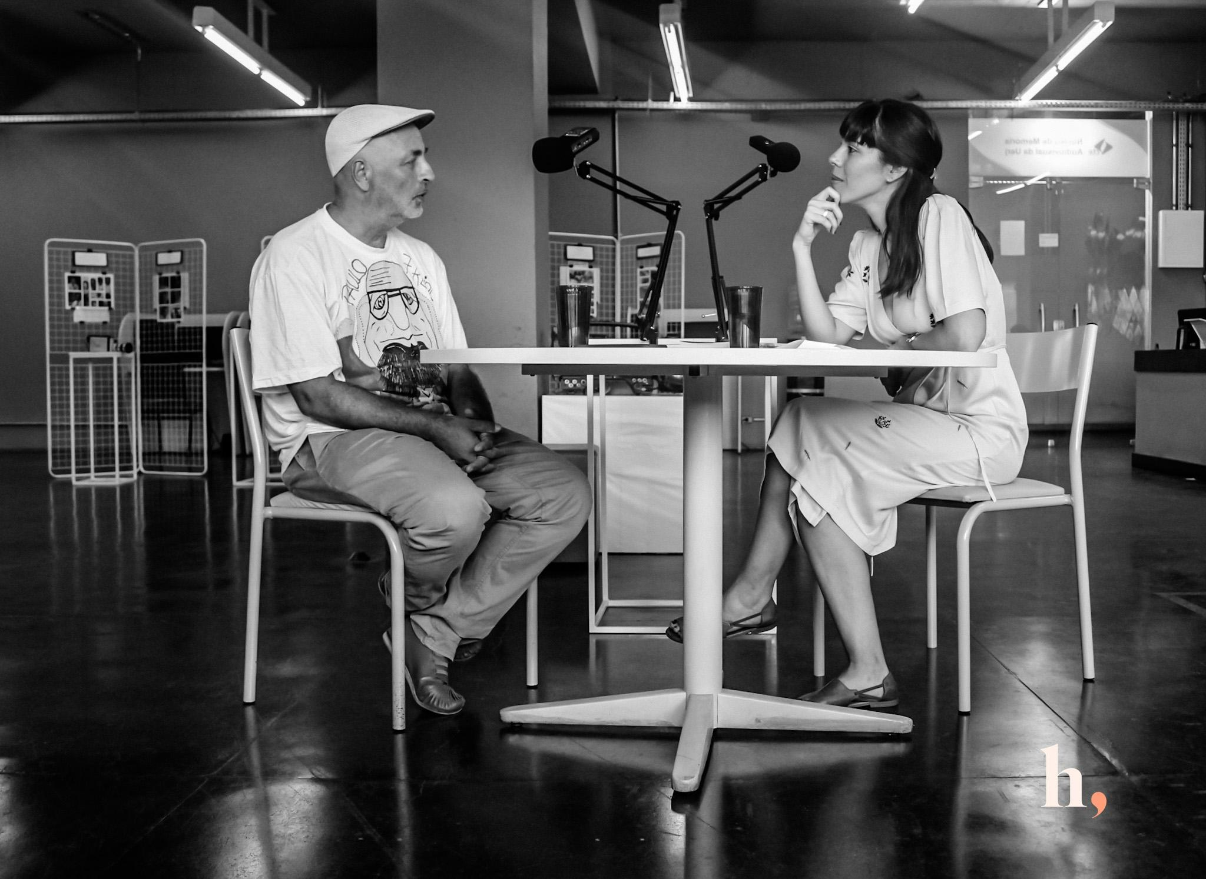

Figura 5- Fonte: imagens realizadas por Amanda Isarrá, bolsista de extensão do projeto Histórias Para Educar.

De setembro de 2022 a maio de 2024, o programa “Inventando Histórias”, teve um total de 1.800 visualizações no canal de YouTube e 9.740 visualizações nos trechos divulgados na conta de Instagram do projeto. Além dos resultados quantitativos, recebemos inúmeros feedbacks de professores universitários, grupos de pesquisa de diversos programas de pós-graduação, professores de ensino médio, professores em formação inicial e editoras de livros acadêmicos, comentando que utilizaram episódios do nosso programa para suas aulas e como meio de disseminação do conhecimento. Assim, entendemos que o formato do programa demonstra o potencial do audiovisual para alcançar um público amplo e diversificado, destacando a relevância da narrativa audiovisual como um recurso de ensino e divulgação científica.

A análise do programa "Inventando Histórias" revela a complexidade e o potencial do audiovisual como meio de divulgação e popularização da ciência. A narrativa audiovisual não é apenas um recurso de divulgação, mas também uma metodologia que permite uma interação mais profunda entre pesquisadores e público. Ao integrar elementos como ficção, memória e experiência, e ao estar projetado em entrevistas que incorporam a conversa, o programa demonstra como a narrativa audiovisual pode transformar a natureza da pesquisa acadêmica, tornando-a mais acessível e envolvente.

Ao refletir sobre os detalhes técnicos da produção, percebemos a complexidade inerente à criação de narrativas audiovisuais na comunicação científica, o que não difere muito do processo de escrita acadêmica, como evidenciado por Leonardo Nolasco-Silva e Vinícius Reis (2021):

Como editores de vídeo (que somos), usamos a ideia de ilha de edição como metáfora para o modo como comunicamos as nossas pesquisas: em nossos textos (escritos, falados, encenados, filmados etc) cortamos, mixamos, damos zoom, colorizamos, sonorizamos, sublinhamos cenas com maior ou menor velocidade, isto é, criamos narrativas não só a partir do que foi produzido no campo, em termos de conhecimento-significações, mas também bricolamos as formas através das quais costuramos nossos entendimentos e marcamos nossas assinaturas. (NOLASCO-SILVA, Leonardo; REIS, Vinícius, 2021, p.5).

Essa abordagem reflete a montagem como uma forma de pensamento e expressão, alinhando-se às ideias de Sergei Eisenstein (2002) sobre a relação entre palavra e imagem. A forma como as narrativas são construídas, editadas e apresentadas no audiovisual, segundo Eisenstein, é fundamental para a comunicação eficaz. Ele afirma que “A montagem é a base do cinema” (2002), enfatizando a importância da edição na criação de significados e na condução da narrativa. A montagem transcende a técnica, sendo um recurso essencial para a construção de relatos - científicos ou não -, que capturem a atenção e estimulem o envolvimento ativo dos espectadores em nossas pesquisas.

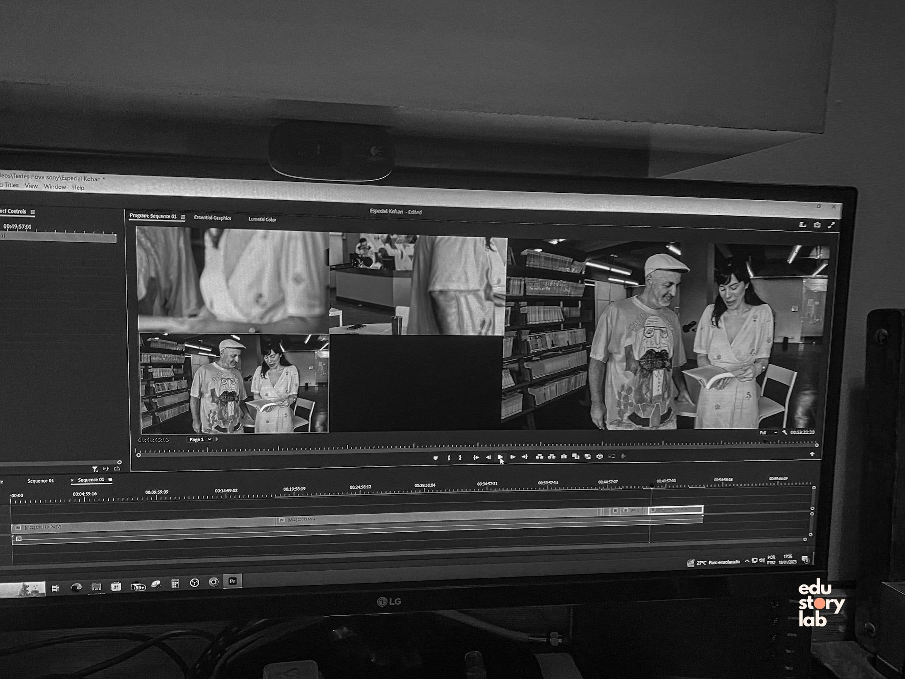

Figura 6 - Fonte: imagens realizadas pela equipe do projeto

Para que comuniquemos nossas pesquisas através das audiovisualidades é essencial que nos familiarizemos com sua linguagem, assim como fizemos com a linguagem acadêmica tradicional. Inspiradas por Bruner (2014), cujas ideias nos levaram a explorar diferentes formas de narrativa neste artigo, entendemos que o que realmente importa no ato de inventar histórias é a narrativa compartilhada. A razão não consegue fazer o trabalho sozinha. E é nesse sentido que defendemos a narrativa audiovisual como suporte à divulgação de nossas pesquisas, reflexões e conhecimentos na universidade. E mais: como uma expressão artística de comunicação capaz de provocar nosso espectador a se aprofundar nas nossas pesquisas acadêmicas, em especial, no campo da educação.

**Referências**

BRUNER, J. (2014). *Fabricando histórias: direito, literatura, vida.* São Paulo: Letra e Voz, 2014.

CERTEAU, Michel de. (1994). *A invenção do cotidiano: 1. Artes de fazer.* Petrópolis: Vozes, 1994.

EISENSTEIN, Serguei. *A Forma do Filme.* Rio de Janeiro, Jorge Zahar Ed. 2002.

__________________. *O Sentido do Filme.* Rio de Janeiro, Jorge Zahar Ed. 2002(B).

NOLASCO-SILVA, Leonardo, & Reis, Vinícius. (2021). *Currículos fabulados, gênero encenado e a audiovisualização da ciência.* Florianópolis: UFSC, 2021.

KOHAN, W. (2022). *Uma Viagem de Sonhos Impossíveis*. Rio de Janeiro. Editora Autêntica, 2022.

1. Trata-se da pesquisa de Mestrado “Narrativas Digitais Audiovisuais Como Suporte à Divulgação Científica, iniciada em 2024, no Grupo EsduStoryLab, do Programa de Pós-Graduação em Educação da Uerj, sob a orientação de Tania Lucía Maddalena.
2. Playlist “Inventando Histórias”: <https://www.youtube.com/playlist?list=PL8ySlcjvxa_d78NnlFJxbk6GAVG965lzH> Acesso em 27. Mai.2024.